А.М. Алейник

Сцинциляционный -спектрометр

Методические указания к выполнению лабораторных работ
по курсу «Электрофизические установки и ускорители» для магистрантов,
обучающихся по направлению 010700 «Физика» по магистерской программе «Физика ускорителей»

Издательство
Томского политехнического университета
2011

УДК 621.384.6 (076.5)
ББК 32.85 (076.5)
С 794

Алейник А.Н.
С794 Сцинциляционный : методические указания к выполнению лабораторных работ по курсу «Электрофизические установки и ускорители» для магистрантов, обучающихся по направлению 010700 «Физика» по магистерской программе «Физика ускорителей»/ А.Н. Алейник. – Томск: Изд-во Томского политехнического университета, 2011. – 25 с.

УДК 621.384.6 (076.5)
ББК 32.85 (076.5)

Зав. кафедрой ПФ
доктор физ.-мат. наук, профессор __________ А.П.Потылицын

Председатель учебно-методической
комиссии __________В.Д. Каратаев

Рецензент
Доктор техн. наук, ведущий научный сотрудник НИИ онкологии ТНЦ СО РАМН
В.А. Лисин

© Алейник А.Н.., 2011
© Томский политехнический университет, 2011

СЦИНТИЛЛЯЦИОННЫЕ СЧЕТЧИКИ
Метод регистрации заряженных частиц с помощью счета вспышек света, возникающих при попадании этих частиц на экран из сернистого цинка (ZnS), является одним из первых методов регистрации ядерных излучений.
Еще в 1903 г. Крукс и другие показали, что если рассматривать экран из сернистого цинка, облучаемый α-частицами, через увеличительное стекло в темном помещении, то на нем можно заметить появление отдельных кратковременных вспышек света — сцинтилляций. Было установлено, что каждая из этих сцинтилляций создается отдельной α-частицей, попадающей на экран. Круксом был построен простой прибор, названный спинтарископом Крукса, предназначенный для счета α-частиц. Гамма-лучи никаких вспышек на экране не вызывают, создавая лишь общее свечение. Это позволяет регистрировать α-частицы в присутствии сильного γ-излучения.
Сцинтилляционный метод позволяет получить по сравнению с другими большие эффективность и чувствительность при регистрации проникающего излучения. В этом отношении сцинтилляционный блок детектирования универсален: заменяя в нем детекторы, можно детектировать все виды ионизирующего излучения. Сцинтилляционные детекторы различаются материалом, формой, размерами, Характеристики сцинтилляторов (атомный номер, световой выход, время высвечивания и т.п.) также различаются. Эти обстоятельства позволяют применять сцинтилляторы и комбинации из них для решения широкого круга задач.

Принцип работы сцинтилляционного счетчика
Сцинтилляционный счетчик представляет собой сочетание сцинтиллятора (фосфора) и фотоэлектронного умножителя (ФЭУ). В комплект счетчика входят также источник электрического питания ФЭУ и радиотехническая аппаратура, обеспечивающая усиление и регистрацию импульсов ФЭУ. Иногда сочетание фосфора с ФЭУ производится через специальную оптическую систему (светопровод).
Принцип работы сцинтилляционного счетчика состоит в следующем. Заряженная частица, попадая в сцинтиллятор, производит ионизацию и возбуждение его молекул, которые через очень короткое время (10⁻⁶ — 10⁻⁹ сек) переходят в стабильное состояние, испуская фотоны. Возникает вспышка света (сцинтилляция). Некоторая часть фотонов попадает на фотокатод ФЭУ и выбивает из него фотоэлектроны (см. рис.1)
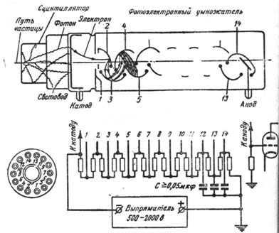

Рис.1. Сцинтилляционный детектор со схемой соединения электродов с выводами и делителями напряжения.

Последние под действием приложенного к ФЭУ напряжения фокусируются и направляются на первый электрод (динод) электронного умножителя. Далее в результате вторичной электронной эмиссии число электронов лавинообразно увеличивается, и на выходе ФЭУ появляется импульс напряжения, который затем уже усиливается и регистрируется радиотехнической аппаратурой.
Амплитуда и длительность импульса на выходе определяются свойствами как сцинтиллятора, так и ФЭУ.
В качестве сцинтилляторов (фосфоров) используются:
- органические кристаллы,
- жидкие органические сцинтилляторы,
- твердые пластмассовые сцинтилляторы,
- газовые сцинтилляторы.
Основными характеристиками сцинтилляторов являются: световой выход, спектральный состав излучения и длительность сцинтилляций.
При прохождении заряженной частицы через сцинтиллятор в нем возникает некоторое число фотонов с той или иной энергией. Часть этих фотонов будет поглощена в объеме самого сцинтиллятора, и вместо них будут испущены другие фотоны с несколько меньшей энергией. В результате процессов реабсорбции наружу будут выходить фотоны, спектр которых характерен для данного сцинтиллятора.
Световым выходом или конверсионной эффективностью сцинтиллятора χ - называется отношение энергии световой вспышки $\bar{n}h\bar{ν}$ , выходящей наружу, к величине энергии Е заряженной частицы, потерянной в сцинтилляторе,
$χ=\frac{\bar{n}h\bar{ν}}{E}$ (1)
где $\bar{n}$ — среднее число фотонов, выходящих наружу, $h\bar{ν}$ — средняя энергия фотонов. Каждый сцинтиллятор испускает не моноэнергетические кванты, а сплошной спектр, характерный для данного сцинтиллятора.
Очень важно, чтобы спектр фотонов, выходящих из сцинтиллятора, совпадал или хотя бы частично перекрывался со спектральной характеристикой ФЭУ.
Степень перекрытия внешнего спектра сцинтилляции со спектральной характеристикой $ε(ν)$,данного ФЭУ определяется коэффициентом согласования
$K=\frac{\int_{0}^{∞}{F(ν)ε(ν)dν}}{\int_{0}^{∞}{F(ν)dν}}$ (2)
Где $F(ν)$— внешний спектр сцинтиллятора или спектр фотонов, выходящих наружу из сцинтиллятора. На практике при сравнении сцинтилляторов, сочетаемых с данными ФЭУ, вводят понятие сцинтилляционной эффективности, которая определяется следующим выражением:
$A=K χ$ (3)
Сцинтилляционная эффективность учитывает как число фотонов, испускаемых сцинтиллятором на единицу поглощенной энергии, так и чувствительность данного ФЭУ к этим фотонам.
Обычно сцинтилляционную эффективность данного сцинтиллятора определяют путем сравнения со сцинтилляционной эффективностью сцинтиллятора, принятого за эталон.
Интенсивность сцинтилляции изменяется со временем по экспоненциальному закону
$I(t)=I_{0}e^{−\frac{t}{t_{0}}}$ (4)
где $I_{0}$— максимальное значение интенсивности сцинтилляции; $t_{0}$— постоянная времени затухания, определяемая как время, в течение которого интенсивность сцинтилляции уменьшается в е раз.
Число фотонов света n, испущенных за время t после попадания регистрируемой частицы, выражается формулой
$n=n_{∞}(1−e^{−\frac{t}{t_{0}}})$(5)
где $n_{∞}$ — полное число фотонов, испущенных в процессе сцинтилляции.
Процессы люминесценции (высвечивания) фосфора делят на два вида: флуоресценции и фосфоресценции. Если высвечивание происходит непосредственно во время возбуждения или в течение промежутка времени порядка 10⁻⁸ сек, то процесс называется флуоресценцией. Интервал 10⁻⁸ сек выбран потому, что он по порядку величины равен времени жизни атома в возбужденном состоянии для так называемых разрешенных переходов.
Хотя спектры и длительность флуоресценции не зависят от вида возбуждения, выход же флуоресценции существенно зависит от него. Так при возбуждении кристалла α-частицами выход флуоресценции почти на порядок меньше, чем при фотовозбуждении.
Под фосфоресценцией понимают люминесценцию, которая продолжается значительное время после прекращения возбуждения. Но основное различие между флуоресценцией и фосфоресценцией заключается не в длительности послесвечения. Фосфоресценция кристаллофосфоров возникает при рекомбинации электронов и дырок, возникших при возбуждении. В некоторых кристаллах возможно затягивание послесвечения за счет того, что электроны и дырки захватываются «ловушками», из которых они могут освободиться, лишь получив дополнительную необходимую энергию. Отсюда очевидна зависимость длительности фосфоресценции от температуры. В случае сложных органических молекул фосфоресценция связана с пребыванием их в метастабильном состоянии, вероятность перехода из которого в основное состояние может быть малой. И в этом случае будет наблюдаться зависимость скорости затухания фосфоресценции от температуры.

Сцинтилляторы
Неорганические сцинтилляторы. Неорганические сцинтилляторы представляют собой кристаллы неорганических солей. Практическое применение в сцинтилляционной технике имеют главным образом галоидные соединения некоторых щелочных металлов.
Процесс возникновения сцинтилляций можно представить при помощи зонной теории твердого тела. В отдельном атоме, не взаимодействующем с другими, электроны находятся на вполне определенных дискретных энергетических уровнях. В твердом теле атомы находятся на близких расстояниях, и их взаимодействие достаточно сильно. Благодаря этому взаимодействию уровни внешних электронных оболочек расщепляются и образуют зоны, отделенные друг от друга запрещенными зонами. Самой внешней разрешенной зоной, заполненной электронами, является валентная зона. Выше ее располагается свободная зона — зона проводимости. Между валентной зоной и зоной проводимости находится запрещенная зона, энергетическая ширина которой составляет несколько электронвольт.
На практике, для увеличения светового выхода неорганических сцинтилляторов вводятся специальные примеси других элементов, называемых активаторами. Так, например, в кристалл йодистого натрия в качестве активатора вводится таллий. Сцинтиллятор, построенный на основе кристалла NaJ(Tl), обладает большим световым выходом. Сцинтиллятор NaJ(Тl) имеет значильтельные преимущества по сравнению с газонаполненными счетчиками:
- большую эффективность регистрации γ-лучей (с большими кристаллами эффективность регистрации может достигать десятков процентов);
- малую длительность сцинтилляции (2,5 *10⁻⁷ сек);
- линейную связь между амплитудой импульса и величиной энергии, потерянной заряженной частицей.
$(\frac{\text{dE}}{\text{dx}})$Последнее свойство требует пояснений. Световой выход сцинтиллятора имеет некоторую зависимость от удельных потерь энергии заряженной частицы $(\frac{\text{dE}}{\text{dx}})$.
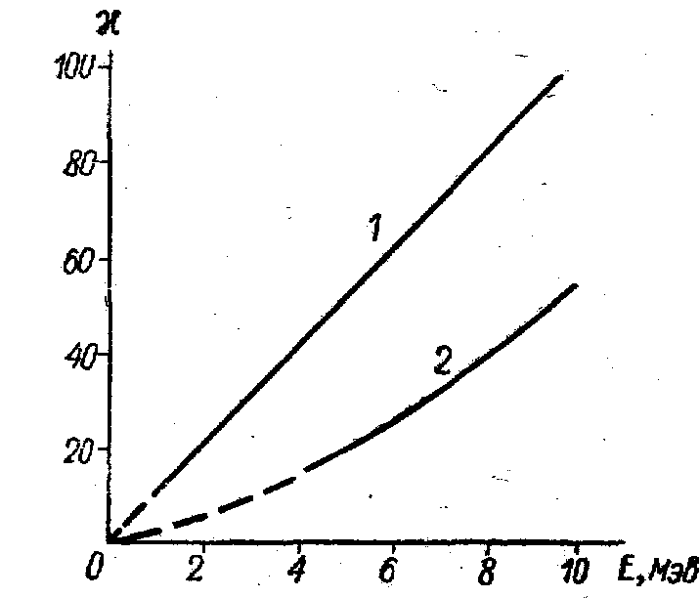
Рис. 2. Зависимость светового выхода
кристалла NaJ (T1) от энергии частиц.

Органические кристаллические сцинтилляторы. Молекулярные силы связи в органических кристаллах малы по сравнению с силами, действующими в неорганических кристаллах. Поэтому взаимодействующие молекулы практически не возмущают энергетические электронные уровни друг у друга и процесс люминесценции органического кристалла является процессом, характерным для отдельных молекул. В основном электронном состоянии молекула имеет несколько колебательных уровней. Под воздействием регистрируемого излучения молекула переходит в возбужденное электронное состояние, которому также соответствует несколько колебательных уровней. Возможны также ионизация и диссоциация молекул. В результате рекомбинации ионизованной молекулы, она, как правило, образуется в возбужденном состоянии. Первоначально возбужденная молекула может находиться на высоких уровнях возбуждения и через короткое время (~10⁻¹¹ сек) испускает фотон высокой энергии. Этот фотон поглощается другой молекулой, причем часть энергии возбуждения этой молекулы может быть израсходована на тепловое движение и испущенный впоследствии фотон будет обладать уже меньшей энергией по сравнению с предыдущим. После нескольких циклов испускания и поглощения образуются молекулы, находящиеся на первом возбужденном уровне; они испускают фотоны, энергия которых может оказаться уже недостаточной для возбуждения других молекул и, таким образом, кристалл будет прозрачным для возникающего излучения.

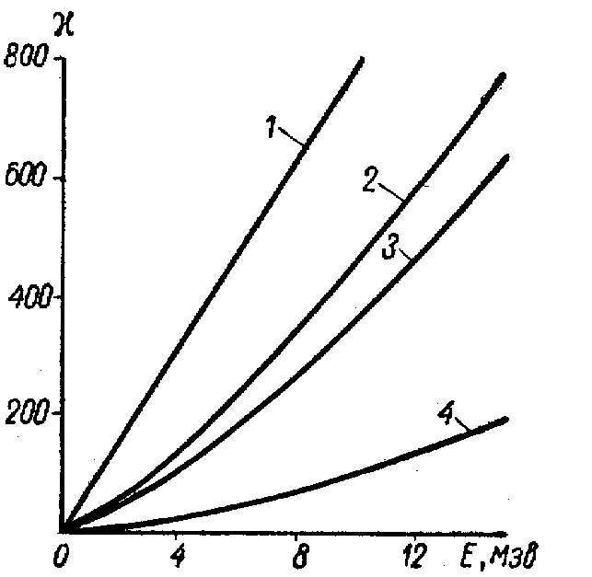
Рис. 3. Зависимость светового выхода
антрацена от энергии для различных частиц.

Благодаря тому, что большая часть энергии возбуждения расходуется на тепловое движение, световой выход (конверсионная эффективность) кристалла сравнительно невелик и составляет несколько процентов.
Для регистрации ядерных излучений наибольшее распространение получили следующие органические кристаллы: антрацен, стильбен, нафталин. Антрацен обладает достаточно большим световым выходом (~4%) и малым временем высвечивания (3*10⁻⁸ сек). Но при регистрации тяжелых заряженных частиц линейная зависимость интенсивности сцинтилляции наблюдается лишь при довольно больших энергиях частиц.
На рис. 2 приведены графики зависимости светового выхода χ (в произвольных единицах) от энергии электронов 1, протонов 2, дейтонов 3 и α-частиц 4.
Стильбен хотя и обладает несколько меньшим световым выходом, чем антрацен, но зато длительность сцинтилляции у него значительно меньше (7*10⁻⁹ сек), чем у антрацена, что позволяет использовать его в тех экспериментах, где требуется регистрация очень интенсивного излучения.
Пластмассовые сцинтилляторы. Пластмассовые сцинтилляторы представляют собой твердые растворы флуоресцирующих органических соединений в подходящем прозрачном веществе. Например, растворы антрацена или стильбена в полистироле, или плексигласе. Концентрации растворенного флуоресцирующего вещества обычно малы и составляют несколько десятых долей процента или несколько процентов. Так как растворителя много больше, чем растворенного сцинтиллятора, то, естественно, регистрируемая частица производит в основном возбуждение молекул растворителя. Энергия возбуждения в дальнейшем передается молекулам сцинтиллятора. Очевидно, что спектр испускания растворителя должен быть более жестким, чем спектр поглощения растворенного вещества, или по крайней мере совпадать с ним. Экспериментальные факты показывают, что энергия возбуждения растворителя передается молекулам сцинтиллятора за счет фотонного механизма, т. е. молекулы растворителя испускают фотоны, которые затем поглощаются молекулами растворенного вещества. Возможен и другой механизм передачи энергии. Так как концентрация сцинтиллятора мала, то раствор оказывается практически прозрачным для возникшего излучения сцинтиллятора.
Пластмассовые сцинтилляторы имеют значительные преимущества по сравнению с органическими кристаллическими сцинтилляторами:
- возможность изготовления сцинтилляторов очень больших размеров;
- возможность введения в сцинтиллятор смесителей спектра для достижения лучшего согласования его спектра люминесценции со спектральной характеристикой фотокатода;
- возможность введения в сцинтиллятор различных веществ, необходимых в специальных экспериментах (например, при исследовании нейтронов);
- возможность использования пластмассовых сцинтилляторов в вакууме;
малое время высвечивания (~3*10⁻⁹ сек). Наибольшим световым выходом обладают пластмассовые сцинтилляторы, приготовленные растворением антрацена в полистироле. Хорошими свойствами обладает также раствор стильбена в полистироле.
Жидкие органические сцинтилляторы. Жидкие органические сцинтилляторы представляют собой растворы органических сцинтиллирующих веществ в некоторых жидких органических растворителях.
Механизм флуоресценции в жидких сцинтилляторах аналогичен механизму, происходящему в твердых растворах—сцинтилляторах.
Наиболее подходящими растворителями оказались ксилол, толуол и фенилциклогексан, а сцинтиллирующими веществами дифенилоксазол и тетрафенилбутадиен.
Основные достоинства жидких сцинтилляторов:
- возможность изготовления больших объемов;
- возможность введения в сцинтиллятор веществ, необходимых в специальных экспериментах;
- малая длительность вспышки (~3*10⁻⁹ сек).
Газовые сцинтилляторы. При прохождении заряженных частиц через различные газы в них наблюдалось появление сцинтилляций. Наибольшим световым - выходом обладают тяжелые благородные газы (ксенон и криптон). Большим световым выходом обладает также смесь ксенона и гелия. Присутствие в гелии 10% ксенона обеспечивает световой выход, даже больший, чем у чистого ксенона (рис. 3). Ничтожно малые примеси других газов резко уменьшают интенсивность сцинтилляций в благородных газах.
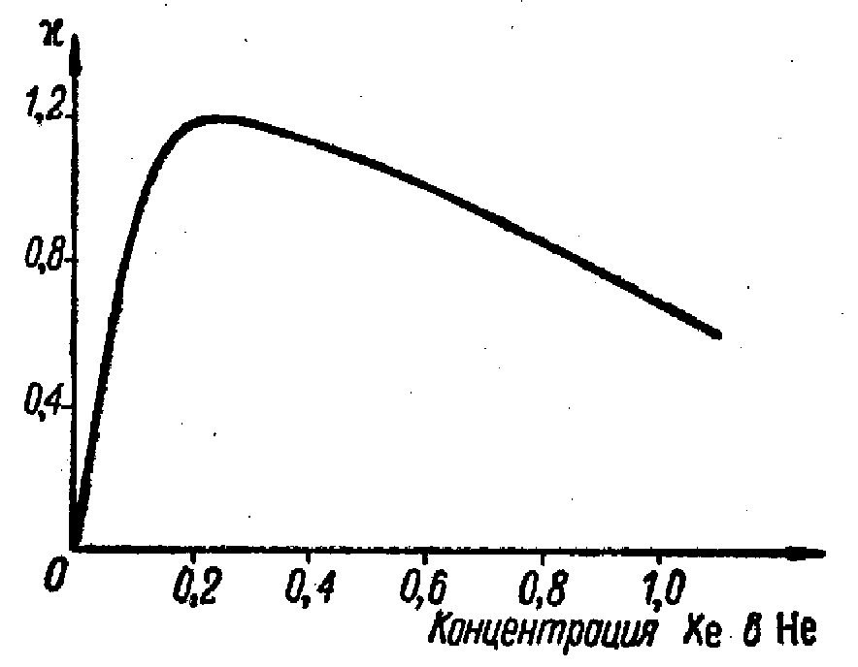
Рис. 4. Зависимость светового выхода газового сцинтиллятора от соотношения смеси гелия и ксенона.
Экспериментально было показано, что длительность вспышек в благородных газах мала (10⁻⁹-10⁻⁸ сек), а интенсивность вспышек в широком диапазоне пропорциональна потерянной энергии регистрируемых частиц и не зависит от их массы и заряда. Газовые сцинтилляторы обладают малой чувствительностью к γ-излучению.
Основная часть спектра люминесценции лежит в области далекого ультрафиолета, поэтому для приведения в соответствие со спектральной чувствительностью ФЭУ используются светопреобразователи. Последние должны обладать высоким коэффициентом конверсии, оптической прозрачностью в тонких слоях, низкой упругостью насыщенных паров, а также механической и химической устойчивостью. В качестве материалов для светопреобразователей в основном используются различные органические соединения, например:
дифенилстильбен (эффективность преобразования около 1);
антрацен (0,34) и др.
Светопреобразователь наносится тонким слоем на фотокатод ФЭУ. Важным параметром светопреобразователя является его время высвечивания. В этом отношении органические преобразователи являются вполне удовлетворительными (10⁻⁹ сек или несколько единиц на 10⁻⁹ сек). Для увеличения светосбора внутренние стенки камеры сцинтиллятора обычно покрываются светоотражателями (MgO, эмаль на основе окиси титана, фторопласт, окись алюминия и др.).

Фотоэлектронные умножители
Основными элементами ФЭУ являются: фотокатод, фокусирующая система, умножительная система (диноды), анод (коллектор). Все эти элементы располагаются в стеклянном баллоне, откаченном до высокого вакуума ( 10⁻⁶ мм рт.ст.).
Для целей спектрометрии ядерных излучений фотокатод обычно располагается на внутренней поверхности плоской торцевой части баллона ФЭУ. В качестве материала фотокатода выбирается вещество достаточно чувствительное к свету, испускаемому сцинтилляторами. Наибольшее распространение получили сурьмяно-цезиевые фотокатоды, максимум спектральной чувствительности которых лежит при λ= 3900÷4200 А, что соответствует, максимумам спектров люминесценции многих сцинтилляторов.
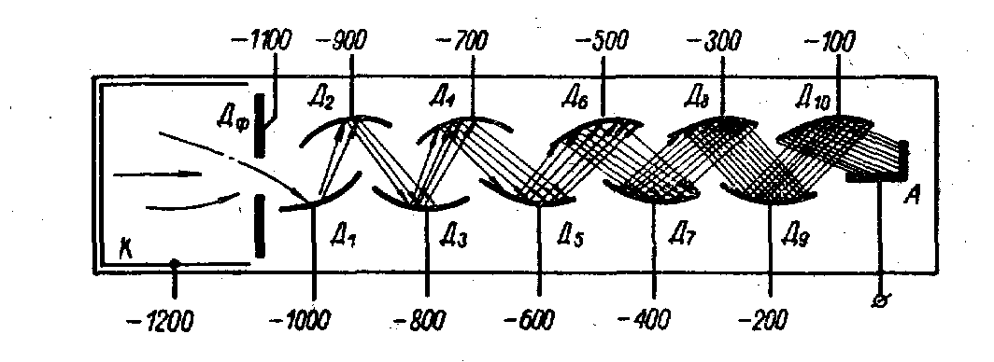
Рис. 5. Принципиальная схема ФЭУ.

Одной из характеристик фотокатода является его квантовый выход в, т. е. вероятность вырывания фотоэлектрона фотоном, попавшим на фотокатод. Величина ε может достигать 10-20%. Свойства фотокатода характеризуются также интегральной чувствительностью, представляющей собой отношение фототока (мка) к падающему на фотокатод световому потоку (лм).
Фотокатод наносится на стекло в виде тонкого полупрозрачного слоя. Существенна толщина этого слоя. С одной стороны, для большого поглощения света она должна быть значительной, с другой стороны, возникающие фотоэлектроны, обладая очень малой энергией не смогут выходить из толстого слоя и эффективный квантовый выход может оказаться малым. Поэтому подбирается оптимальная толщина фотокатода. Существенно также обеспечить равномерную толщину фотокатода, чтобы его чувствительность была одинакова на всей площади. В сцинтилляционной γ-спектрометрии часто необходимо использовать твердые сцинтилляторы больших размеров, как по толщине, так и по диаметру. Поэтому возникает необходимость изготавливать ФЭУ с большими диаметрами фотокатодов. В отечественных ФЭУ фотокатоды делаются с диаметром от нескольких сантиметров до 15-20 см. фотоэлектроны, выбитые из фотокатода, должны быть сфокусированы на первый умножительный электрод. Для этой цели используется система электростатических линз, которые представляют собой ряд фокусирующих диафрагм. Для получения хороших временных характеристик ФЭУ важно создать такую фокусирующую систему, чтобы электроны попадали на первый динод с минимальным временным разбросом. На рис.4 приведено схематическое устройство фотоэлектронного умножителя. Высокое напряжение, питающее ФЭУ, отрицательным полюсом присоединяется к катоду и распределяется между всеми электродами. Разность потенциалов между катодом и диафрагмой обеспечивает фокусировку фотоэлектронов на первый умножающий электрод. Умножающие электроды носят название динодов. Диноды изготовляются из материалов, коэффициент вторичной эмиссии которых больше единицы (σ>1). В отечественных ФЭУ диноды изготовляются либо в виде корытообразной формы (рис. 4), либо в виде жалюзи. В обоих случаях диноды располагаются в линию. Возможно также и кольцеобразное расположение динодов. ФЭУ с кольцеобразной системой динодов обладают лучшими временными характеристиками. Эмитирующим слоем динодов является слой из сурьмы и цезия или слой из специальных сплавов. Максимальное значение σ для сурьмяно-цезиевых эмиттеров достигается при энергии электронов 350-400 эв, а для сплавных эмиттеров — при 500-550 эв. В первом случае σ= 12-14, во втором σ=7-10. В рабочих режимах ФЭУ значение σ несколько меньше. Достаточно хорошим коэффициентом вторичной эмиссии является σ= 5.
Фотоэлектроны, сфокусированные на первый динод, выбивают из него вторичные электроны. Число электронов, покидающих первый динод, в несколько раз больше числа фотоэлектронов. Все они направляются на второй динод, где также выбивают вторичные электроны и т. д., от динода к диноду, число электронов увеличивается в σ раз.
При прохождении всей системы динодов поток электронов возрастает на 5-7 порядков и попадает на анод — собирающий электрод ФЭУ. Если ФЭУ работает в токовом режиме, то в цепь анода включаются приборы, усиливающие и измеряющие ток. При регистрации ядерных излучений обычно необходимо измерять число импульсов, возникающих под воздействием ионизирующих частиц, а также амплитуду этих импульсов. В этих случаях в цепь анода включается сопротивление, на котором и возникает импульс напряжения.
Важной характеристикой ФЭУ является коэффициент умножения М. Если значение σ для всех динодов одинаково (при полном сборе электронов на динодах), а число динодов равно n, то
$M=σ^{n}$ $σ^{n}=(A u e^{−\text{Bu}})^{n}$ (6)
A и B постоянные, u – энергия электронов. Коэффициент умножения М не равен коэффициенту усиления М', который характеризует отношение тока на выходе ФЭУ к току, выходящему из катода
М' = СМ, (7)
где С<1 — коэффициент сбора электронов, характеризующий эффективность сбора фотоэлектронов на первый динод.
Очень важным является постоянство коэффициента усиления М' ФЭУ как во времени, так и при изменении числа электронов, выходящих из фото катода. Последнее обстоятельство позволяет использовать сцинтилляционные счетчики в качестве спектрометров ядерных излучений.

Свойства сцинтилляционных счетчиков
Сцинтилляционные счетчики обладают следующими достоинствами.
Высокая разрешающая способность по времени. Длительность импульса в зависимости от используемых сцинтилляторов простирается от 10⁻⁶ до 10⁻⁹ сек, т.е. на несколько порядков меньше, чем у счетчиков с самостоятельным разрядом, что позволяет осуществлять намного большие скорости счета. Другой важной временной характеристикой сцинтилляционных счетчиков является малая величина запаздывания импульса после прохождения регистрируемой частицы через фосфор (10⁻⁹-10⁻⁸ сек). Это позволяет использовать схемы совпадений с малым разрешающим временем (<10⁻⁸ сек) и, следовательно, производить измерения совпадений при много больших нагрузках по отдельным каналам при малом числе случайных совпадений.
Высокая эффективность регистрации γ-лучей и нейтронов. Для регистрации γ-кванта или нейтрона необходимо, чтобы они прореагировали с веществом детектора; при этом возникшая вторичная заряженная частица должна быть зарегистрирована детектором. Очевидно, что чем больше находится вещества на пути γ-лучей или нейтронов, тем большей будет вероятность их поглощения, тем большей будет эффективность их регистрации. В настоящее время при использовании больших сцинтилляторов добиваются эффективности регистрации γ-лучей в несколько десятков процентов. Эффективность регистрации нейтронов сцинтилляторами со специально введенными веществами (¹⁰В, ⁶Li и др.) также намного превышает эффективность регистрации их с помощью газоразрядных счетчиков.
Возможность энергетического анализа регистрируемого излучения. В самом деле, для легких заряженных частиц (электроны) интенсивность вспышки в сцинтилляторе пропорциональна энергии, потерянной частицей в этом сцинтилляторе.
С помощью сцинтилляционных счетчиков, присоединенных к амплитудным анализаторам, можно изучать спектры электронов и γ-лучей. Несколько хуже обстоит дело с изучением спектров тяжелых заряженных частиц (α-частицы и др.), создающих в сцинтилляторе большую удельную ионизацию. В этих случаях пропорциональность интенсивности вспышки потерянной энергии наблюдается не при всяких энергиях частиц и проявляется только при значениях энергии, больших некоторой величины. Нелинейная связь амплитуд импульсов с энергией частицы различна для различных фосфоров и для различных типов частиц. Это иллюстрируется графиками на рис.1 и 2.
Возможность изготовления сцинтилляторов очень больших геометрических размеров. Это означает возможность регистрации и энергетического анализа частиц очень больших энергий (космические лучи), а также частиц, слабо взаимодействующих с веществом (нейтрино).
Возможность введения в состав сцинтилляторов веществ, с которыми с большим сечением взаимодействуют нейтроны. Для регистрации медленных нейтронов используют фосфоры LiJ(Tl), LiF, LiBr. При взаимодействии медленных нейтронов с ⁶Li идет реакция ⁶Li(n,α)³Н, в которой выделяется энергия в 4,8 Мэв.
Примеры использования сцинтилляционных счетчиков
Измерение времен жизни возбужденных состояний ядер. При радиоактивном распаде или в различных ядерных реакциях образующиеся ядра часто оказываются в возбужденном состоянии. Изучение квантовых характеристик возбужденных состояний ядер является одной из главных задач ядерной физики. Очень важной характеристикой возбужденного состояния ядра является время его жизни t. Знание этой величины позволяет получать многие сведения о структуре ядра.
Атомные ядра могут находиться в возбужденном состоянии различные времена. Для измерения этих времен существуют различные методы. Сцинтилляционные счетчики оказались очень удобными для измерения времен жизни уровней ядер от нескольких секунд до очень малых долей секунды. В качестве примера использования сцинтилляционных счетчиков мы рассмотрим метод задержанных совпадений. Пусть ядро A путем β-распада превращается в ядро В в возбужденном состоянии, которое избыток своей энергии отдает на последовательное испускание двух γ-квантов (γ₁,γ₂). Требуется определить время жизни возбужденного состояния I. Препарат, содержащий изотоп A, устанавливается между двумя счетчиками с кристаллами NaJ(Tl) (рис.8). Импульсы, возникшие на выходе ФЭУ, подаются на схему быстрых совпадений с разрешающим временем ~10⁻⁸-10⁻⁷ сек. Кроме того, импульсы подаются на линейные усилители и далее на амплитудные анализаторы. Последние настраиваются таким образом, что они пропускают импульсы определенной амплитуды. Для нашей цели, т.е. для цели измерения времени жизни уровня I , амплитудный анализатор AAI должен пропускать только импульсы, соответствующие энергии квантов γ₁ а анализатор AAII — γ₂.
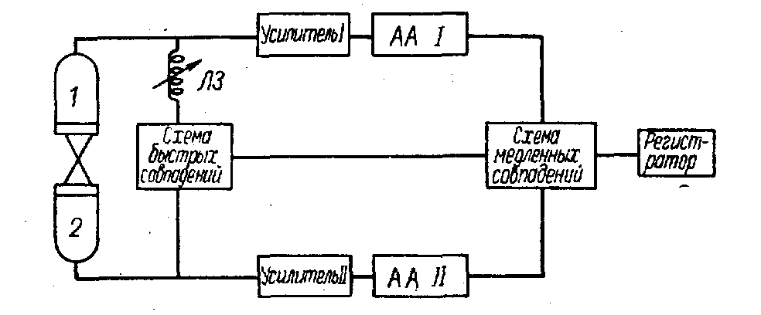
Рис.6. Принципиальная схема для определения времени жизни возбужденных состояний ядер.

Далее импульсы с анализаторов, а также с быстрой схемы совпадений подаются на медленную (τ~10⁻⁶ сек) схему тройных совпадений. В эксперименте изучаются зависимость числа тройных совпадений от величины временной задержки импульса, включенной в первый канал схемы быстрых совпадений. Обычно задержка импульса осуществляется с помощью так называемой переменной линии задержки ЛЗ (рис.8).
Линия задержки должна включаться именно в тот канал, в котором регистрируется квант γ₁, так как он испускается раньше кванта γ₂. В результате эксперимента строится полулогарифмический график зависимости числа тройных совпадений от времени задержки (рис.9), и уже по нему определяется время жизни возбужденного уровня I (так же, как это делается при определении периода полураспада с помощью одиночного детектора).
Используя сцинтилляционные счетчики с кристаллом NaJ(Tl) и рассмотренную схему быстро-медленных совпадений, можно измерять времена жизни 10⁻⁷-10⁻⁹ сек. Если же использовать более быстрые органические сцинтилляторы, то можно измерять и меньшие времена жизни возбужденных состояний (до 10⁻¹¹ сек).
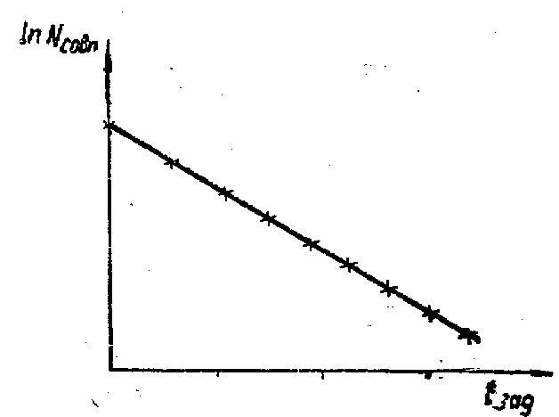
Рис.7. Зависимость числа совпадений от величины задержки.

Форма амплитудного спектра от сцинциляционного детектора

Спектр от заряженных частиц
Если пробег заряженной частицы, например, электрона полностью укладывается в сцинтилляторе, то амплитудный спектр будет иметь вид пика с формой близкой к форме распределения Гаусса с “хвостом “ тянущимся в область малых амплитуд. Такой вид спектра объясняется наличием обратного рассеяния электронов и тормозным излучением, которое существенно для легких частиц. В результате энергия электронов будет уменьшаться, что приведет к уменьшению энергии идущей на образование сцинтилляционной вспышки и как следствие уменьшению амплитуды сигнала. Поэтому для регистрации легких частиц более предпочтительны органические сцинцилляторы.

Форма амплитудного спектра при регистрации гамма-квантов
Рассмотрим вид амплитудного спектра при отсутствии защиты вокруг сцинциляционного счетчика. Взаимодействие γ-квантов с веществом складывается из трех процессов: фотоэлектрического поглощения, комптоновского рассеяния и образования электронно-позитронных пар при энергии γ-квантов больше 1022 кэВ. Фотоэффект преобладает при энергиях до нескольких сотен кэВ.

Амплитудный спектр при фотоэлектрическом поглощении
γ-квантов
Вероятность фотоэффекта зависит от зарядового числа среды, как Z^{n}, где показатель степени n лежит в интервале от 4 до 5. В результате фотоэффекта энергия γ-кванта передается электрону оболочки за вычетом энергии связи и энергии отдачи атома, которая мала и ею пренебрегают. E_{e} =E γ – E_{св}. Энергия связи электрона на К-оболочке меняется от десятков эВ (атомы с малым Z) до десятков кэВ для тяжелых элементов с большим Z. Вакансия на месте выбитого электрона быстро заполняется электроном из вышележащей оболочки. Высвобожденная энергия перехода реализуется в виде характеристического рентгеновского кванта или в виде Оже-электрона (конверсия энергии перехода на электроне верхней оболочки). В случае атомов йода, входящих в состав кристалла NaI(Tl) в 88% испускается γ-квант с энергией порядка 30 кэВ, который в свою очередь может поглотиться в результате фотоэффекта на другом атоме , создав быстрый электрон или вылететь за пределы кристалла. Электроны Оже обладают малой энергией и коротким пробегом, в результате остаются в кристалле сцинтиллятора. Если никакое излучение не покидает сцинтиллятор (энергия γ-кванта полностью осталась в кристалле) то сумма кинетических энергий всех образовавшихся электронов равна энергии γ-кванта. Эти электроны вызывают сцинтилляционную вспышку в кристалле. В амплитудном спектре на многоканальном анализаторе будет наблюдаться одиночный пик или как его называют фотопик или пик полного поглощения. Если прокалибровать амплитудную шкалу в шкалу энергий, то этот пик будет соответствовать энергии регистрируемого γ-кванта E γ ₌ hν. Часть излучения может выходить за пределы сцинтиллятора и ухудшать энергетическое разрешение спектрометра. Сюда входят фотоэлектроны, возникающие вблизи края кристалла, рентгеновский γ-квант и фотоны тормозного излучения, появляющиеся при торможении электронов в кристалле.

Амплитудный спектр при комптоновском рассеянии
В результате комптоновского рассеяния γ-кванта с энергией E γ = hν на неподвижном и свободном электроне последний получает импульс отдачи и возникает γ-квант с меньшей энергией. Диапазон углов рассеяния для кванта от 0 до 180°; для электрона от 90° до 0° соответственно. Используя законы сохранения импульса и энергии можно получить значения энергий для этих предельных углов. Для рассеяния на угол 0° E γ = hν = E γ’ = hν’ угол рассеяния электрона 90° и E_{e} = 0. Для кванта с углом 180°

(8)
Угол рассеяния электрона 0° и

(9)

Спектр электронов отдачи непрерывный, простирающийся по энергии от нуля до максимальной
(10)

Вид этого спектра представлен на рис. 8. Правая граница спектра электронов называется комптоновской границей. Если бы все рассеянные кванты покидали кристалл после рассеяния, то амплитудный спектр имел бы вид спектра комптоновских электронов. Однако, рассеянные кванты могут рассеяться вторично или испытать фотоэлектрическое поглощение. Идеализированный спектр с учетом только комптоновского рассеяния имеет вид пика соответствующего полному поглощению и непрерывного распределения электронов после комптоновского рассеяния. Расстояние между краем комптоновского распределения и пиком полного поглощения при hν >> m₀c²/2 становится приблизительно равной 256 кэВ. Между границей комптоновского распределения и пиком полного поглощения не должно быть импульсов, однако не все кванты после вторичного рассеяния остаются в кристалле, так как часть их покидает сцинтиллятор. По этой причине появляются импульсы с меньшей амплитудой как показано на рис. 8. Свободными электронами в кристалле считаются наименее связанные, находящиеся на верхних оболочках атомов. Учет их скорости приводит к тому, что комптоновский край становится не таким резким как показано на рис.8. Острая вершина идеализированного спектра электронов закругляется. Соотношение площадей пика полного и непрерывного распределения сильно зависит от объема сцинтиллятора . Чем больше объем, тем больше это отношение. Геометрия опыта и в, частности, коллимация первичного пучка также играют существенную роль.

Спектр с учетом эффекта образования пар
Эффект образования электронно-позитронных пар в поле ядра атома является пороговым эффектом (2m₀c²) и доминирует при E γ > 5 – 10 МэВ. Если вся энергия кванта остается в объеме кристалла, то получим световую вспышку и амплитуду импульса, соответствующую пику полного поглощения. Позитрон быстро тормозится в среде и аннигилирует с электроном, образуя в основном два кванта с энергией 511 кэВ. Существует вероятность одному или обоим квантам покинуть кристалл. В результате в спектре будут наблюдаться два пика с энергией на 511 кэВ и 1022 кэВ меньшей по сравнению с пиком полного поглощения.

Рис. 8. Идеализированный амплитудный спектр при регистрации γ-квантов с энергией E γ >>2m₀c². Присутствуют все три типа взаимодействия γ-кванта с веществом: фотоэффект, комптоновское рассеяние и образование пар.

Спектр амплитуд импульсов с учетом защиты детектора от фона посторонних источников
Очень часто γ-детекторы окружают свинцовой защитой от посторонних источников фона или коллимируют пучки квантов . Однако это приводит к искажению спектров. В результате фотоэлектрического взаимодействия с атомами свинца возбуждается рентгеновское характеристическое излучение с энергией порядка 75 кэВ, кванты которого будут давать пик в амплитудном спектре. Если идет эффективно процесс образования пар в защите, то кванты с энергией 511 кэВ, вследствие аннигиляции позитронов также будут давать нежелательный пик в спектре. И наконец, может наблюдаться широкое амплитудное распределение соответствующее обратному рассеянию
γ -квантов в защите. Левая граница этого распределения соответствует комптоновскому рассеянию приблизительно на 180° первичного γ –кванта на электронах атомов свинца в защите. При энергиях квантов hν >> m₀c²/2 положение этого пика соответствует энергии порядка 200 кэВ. Рассеяние квантов на меньшие углы приводит к увеличению их энергии (правый склон этого пика).

Рис. 9. Идеализированная форма амплитудного спектра при учете взаимодействий в защите.

Форма реальных амплитудных спектров. Энергетическое разрешение и эффективность сцинцилляционного детектора

В реальных спектрах присутствуют все вышеперечисленные виды взаимодействий. Знание этих особенностей облегчает расщифровку спектра. Отметим еще одну особенность в амплитудных спектрах. В спектре Co⁶⁰ и не только присутствует так называемый пик суммы. Пик суммы соответствует суммарной энергии испускаемых γ –квантов в каскадном переходе, одновременно попавших в сцинциллятор и полностью поглощенных в объеме детектора (E_{сумма} = 1173 кэВ + 1332 кэВ = 2505 кэВ). Интенсивность пика суммы заметно слабее интенсивности пиков полного поглощения.
Экспериментальные спектры по сравнению с идеализированными выглядят более размыто: переходы не такие резкие, пики более широкие.
По определению под абсолютным энергетическим разрешением сцинтилляционного детектора ∆E понимается ширина пика полного поглощения, выраженная в энергетических единицах. Под относительной разрешающей способностью спектрометра R понимается отношение величины ∆E к энергии E (частицы или γ –кванта): R = ∆E/E. Эту формулу можно представить в виде:

(11)

Константы ά и ξ индивидуальны для каждого спектрометра (конкретные сцинтиллятор и ФЭУ). Первое слагаемое не зависит от энергии регистрируемого излучения и в этом смысле нестатистично. Второе слагаемое определяется флуктуациями в числе фотонов сцинтилляции и флуктуациями в коэффициенте вторичной эмиссии. Это статистический вклад в разрешение. Соотношение (11) подтверждается на опыте до энергий γ –квантов порядка 3 МэВ. При больших энергиях
γ –квантов формула работает плохо, так как начинает играть важную роль утечка излучения из кристалла, которая не учитывалась при выводе формулы (11). Обычно для γ-квантов Cs¹³⁷ (662 кэВ) разрешающая способность составляет от 7 до 12 %. Для γ –квантов с большей энергией разрешающая способность улучшается.
Итак, сцинтилляционный спектрометр можно охарактеризовать следующими параметрами:
- энергетическое разрешение;
- отношение площади, ограничивающей пик полного поглощения к площади всего спектра. Для увеличения площади пика полного поглощения следует брать кристаллы больших размеров;
- эффективность - численно равна отношению числа γ –квантов, зарегистрированных спектрометром, к числу квантов, попавших в спектрометр. Эффективность зависит от энергии γ –квантов и убывает с возрастанием их энергии. Например, для кристалла с размерами h = 30 мм и диаметром 45 мм для E γ = 662 кэВ эффективность достигает 40 %, а для E γ = 1200 кэВ не превышает
20 %
- Светосила - равна отношению числа γ –квантов, зарегистрированных спектрометром к числу квантов, испущенных источником.
В таблице 3 приведены значения энергии E γ и интенсивности γ –квантов радиоактивных нуклидов, применяемых при калибровке
γ -спектрометров.

Указания по выполнению работы
Работа выполняется на установке, показанной на рис.10 .

Рис.10. Блок-схема сцинтилляционного γ-спектрометра.

Основными элементами сцинтилляционного спектрометра являются сцинтиллятор 1, фотоэлектронный умножитель ФЭУ, эмиттерный повторитель 2, спектрометрический усилитель 3, анализирующее (АЦП) 4, и регистрирующее (ЭВМ) 5 устройства. Для питания ФЭУ используется стабилизированный источник питания 6, обеспечивающий постоянство напряжения на электродах ФЭУ не ниже 0,1 %. Сцинтилляционный кристалл и ФЭУ помещаются в светонепроницаемую оболочку. Между сцинтиллятором и входным окном ФЭУ должен быть обеспечен хороший оптический контакт. Это достигается с помощью специальных силиконовых масел высокой вязкости. В случае, если детектор должен работать в магнитном поле между сцинтиллятором и ФЭУ ставится световод, с помощью которого ФЭУ, режим которого сильно зависит от напряженности магнитного поля удаляется из него.
Детектор, ФЭУ и формирователь окружены свинцовой защитой для уменьшения фона. В качестве анализирующего и регистрирующего устройства используется многоканальный анализатор, выполненный на базе персонального компьютера. Измеряемый спектр отображается на экране монитора и сохраняется в файле. В каждом опыте используют несколько радиоактивных источников, из которых несколько являются калибровочными. Все измерения следует проводить с одним и тем же коэффициентом усиления и величиной высокого напряжения.
Задание 1. Измерить спектры γ-излучения калибровочных источников. Затем измерить спектры нескольких исследуемых радиоактивных препаратов. По окончании опыта повторить измерение спектров калибровочных источников.
Задание 2. Произвести обработку спектров – определить площади, положения и ширины пиков поглощения и полные площади спектров. Для калибровки использовать среднее значение положений линий, полученных из калибровочных спектров, измеренных в начале и по окончании опыта. Построить калибровочную кривую спектрометра (зависимость энергии от номера канала) и определить его характеристики. Коэффициенты кривой вычислить по методу наименьших квадратов.
Задание 3. По калибровочной кривой определить энергию гама-квантов исследуемых нуклидов. По энергиям и интенсивностям гамма-линий (с учетом эффективности спектрометра) определить нуклиды (см. таблицу 1).
Контрольные вопросы
- Принцип действия сцинтилляционных детекторов. Достоинства и недостатки по сравнению с другими методами регистрации.
- Типы сцинтилляторов и их свойства.
- Механизм возникновения сцинтилляционных вспышек.
- Форма световой вспышки.
- Принцип действия ФЭУ. Схема включения.
- Процессы в фотокатоде.
- Динодная система ФЭУ.
- Статистические флуктуации в сцинтилляционном детекторе.
- Форма амплитудного спектра от сцинтилляционного детектора.
- Методика определения энергии гамма-квантов с помощью сцинтилляционного гамма-спектрометра.

Литература:
- Дж.Биркс. Сцинтилляционные счетчики. М., ИЛ, 1955.
- В.О.Вяземский, И.И. Ломоносов, В.А. Рузин. Сцинтилляционный метод в радиометрии. М.,Госатомиздат, 1961.
- Ю.А. Егоров. Стинцилляционный метод спектрометрии гамма излучения и быстрых нейтронов. М., Атомиздат, 1963.
- П.А. Тишкин. Эксперементальные методы ядерной физики (детекторы ядерных излучений).
Издательство Ленинградского Университета, 1970.
5 Г.С. Ландсберга. Элементарный учебник физики (том 3).М., Наука , 1971
6.G.F. Knoll/ Radiation Detection and Measurement. J. Willey & Sons. Third Edition.
7.Ю.А. Жуковский и др. Практикум по ядерной физике. М. 1975 г.

.

Приложения

Рис.11. Зависимость эффективности регистрации гамма-квантов в кристалле NaI(Tl) (высота h = 30 мм, диаметр 45 мм) от энергии гамма-квантов.

Таблица 1. Нуклиды, используемые для калибровки гамма-спектрометра.

